КОНКУРСНОЕ ЗАДАНИЕ
Компетенция
«Сухое строительство»

1

Содержание

1. Введение, актуальность. Штукатурные работы входят в состав отделочных строительных работ и выполняются, как правило, на заключительной стадии строительства. Они включают в себя комплекс мероприятий по подготовке и выравниванию внутренних и наружных частей зданий и сооружений с использованием различных растворов, смесей и листовых материалов.
Штукатурные работы не только улучшают эстетические, санитарно- гигиенические и противопожарные свойства помещений, но и увеличивают прочность, надёжность и долговечность как отдельных конструкций, так и здания в целом. В процессе выполнения практического задания, участник должен продемонстрировать умение:
- Организация рабочего места

2

Задание
Оштукатуривание поверхности стены, площадью 3,64 м2 гипсовой штукатуркой Ротбанд (KNAUF)

Время на выполнение задания: 6часов.
Конкурсное задание
Практическое задание составлено в соответствии с требованиями ФГОС по профессии 08.01.08 Мастер отделочных строительных работ.
Практическое задание оценивается 100 баллами по объективным и субъективным критериям.
Суммарное время выполнения практического задания: 6 часов Практическое задание составлено в соответствии с содержанием
профессионального модуля ПМ.01 Выполнение штукатурных работ.
Практическое задание предусматривает проверку освоения профессиональных компетенций:

ПК 1.1 Выполнение подготовительных работ при производстве штукатурных работ;
ПК 1.2 Оштукатуривание поверхности различной степени сложности; ПК 1.3 Отделка оштукатуренных поверхностей;
ПК 2.4 Ремонт каркасно-обшивных конструкций.

В процессе выполнения практического задания участник должен продемонстрировать умения:
- организовать рабочее место;
- создать безопасные условия труда;
- приготавливать растворы из сухих растворных смесей;
- заделывать швы между гипсокартонными конструкциями;
- выполнять улучшенное оштукатуривание вручную поверхностей различной сложности;
- 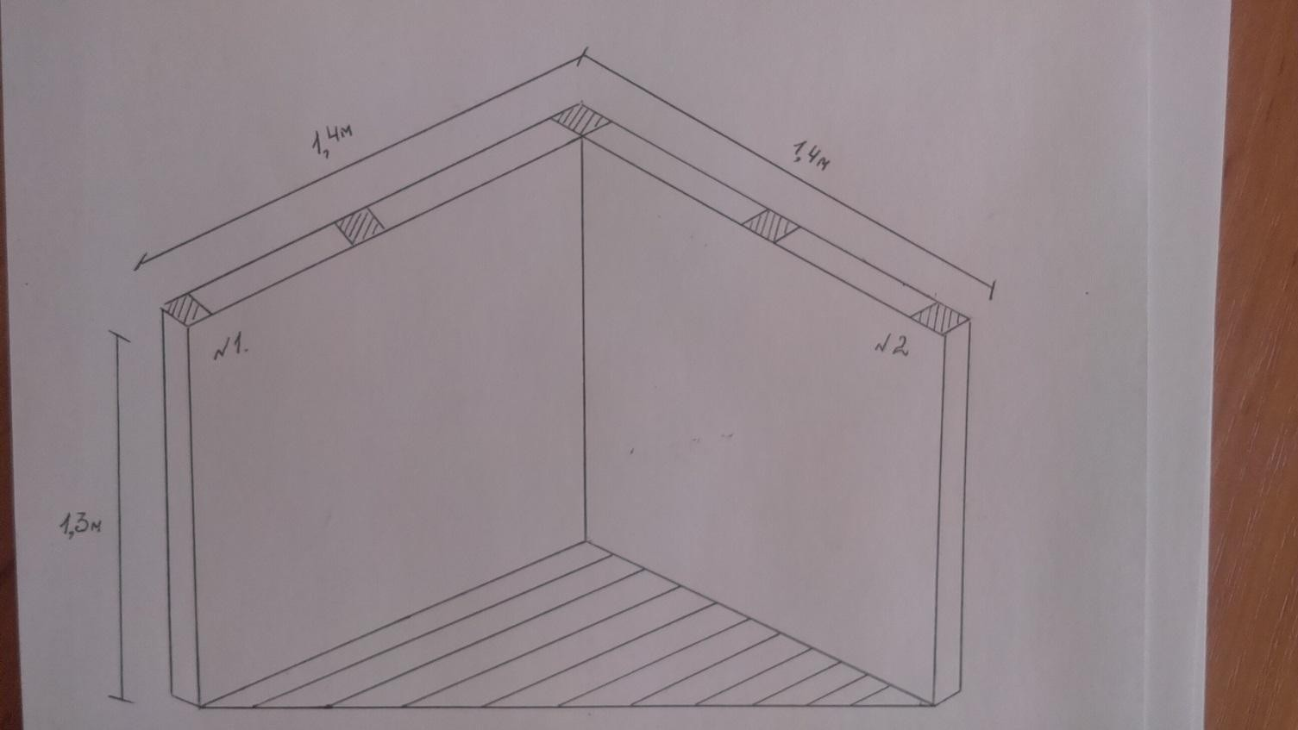выполнять однослойную штукатурку из готовых гипсовых смесей;
0,7 м

Практическое задание

Приготовить растворную смесь.
    - Заделать швы между листами гипсокартона.
    - Установить маяки на поверхности №1 и №2 под оштукатуривание универсальной гипсовой штукатуркой КНАУФ -Ротбанд.
    - Оштукатурить поверхность №1 и №2 универсальной гипсовой штукатуркой КНАУФ – Ротбанд, площадью=3,64м2.

Расходные материалы:
  - Сухая гипсовая универсальная штукатурка КНАУФ-Ротбанд – 60кг.
  - Профиль штукатурный маячковый – 6шт.
  - Лента армирующая – 1рулон.

Инфраструктурный лист
Оборудование и материалы, предоставляемые организатором на одного участника:

    - Материалы
      - Сухая штукатурная смесь КНАУФ Ротбанд – 60кг.
      - Профиль штукатурный маячковый (6 мм.) – 4шт.
      - Лента армирующая бумажная – 1рулон

Оборудование и оснастка 1-го конкурсного местаучастника
      - Миксер с насадкой –1шт.
      - Таз штукатурный 40 л. – 1шт.
      - Ведро пластмассовое 12 л. –1шт.
      - Уровень 1,5 м. – 1шт.
      - Правило Т-образное 1,5 м. – 1шт.
      - Правило Н-образное 1,5 м. – 1шт.
      - Кельма штукатурная – 1шт.
      - Угольник строительный – 1шт.
      - Шпатель стальной 100 мм; 250 мм; 600 мм. – 3шт.
      - Шпатель угловой для внутреннего угла – 1шт.
      - Гладилка стальная штукатурная (Трауфель) – 1шт.
      - Затирка штукатурная губчатая – 1шт.
      - Рулетка 2 м. – 1шт.
      - Карандаш
      - Перчатки
      - Респиратор
      - Очки защитные
      - Спецодежда

Общая инфраструктура
      - Водоснабжение центральное.
      - Электроснабжение: 1 розетка на 1 рабочее место

Безопасность
      - Аптечка первой медицинской помощи
      - Огнетушитель

Средства уборки
      - Швабра жёсткая
      - Щётка ручная
      - Совок
      - Корзина для мусора

Критерииоценки:
В данном разделе определены критерии оценки и количество начисляемых баллов (субъективные и объективные). Общее количество баллов по всем критериям оценки составляет 100.

П/п | Критерий | Оценки
 |  | Субъективн  ая (если это применимо) | Объективная | Общая
1 | Контроль вертикальности  № 1 |  | 7 | 7
2 | Контроль вертикальности  № 2 |  | 7 | 7
3 | Контроль вертикальности  № 3 |  | 7 | 7
4 | Контроль плоскости №1 |  | 7 | 7
5 | Контроль плоскости №2 |  | 7 | 7
6 | Контроль плоскости №3 |  | 7 | 7
7 | Контроль плоскости №4 |  | 7 | 7
8 | Контроль плоскости №5 |  | 7 | 7
9 | Контроль плоскости №6 |  | 7 | 7
10 | Контроль плоскости №7 |  | 7 | 7
11 | Контроль плоскости №8 |  | 7 | 7
12 | Качество затирки | 7 |  | 7
13 | Соблюдение правил охраны  труда и техники безопасности | 5 |  | 5
14 | Организация рабочего места | 5 |  | 5
15 | Профессионализм | 6 |  | 6
 | Итого = | 23 | 77 | 100

Сложность заданий остается неизменной для людей с инвалидностью. Адаптация заданий заключается в увеличении
времени выполнения заданий.

- Инфраструктурный лист (то оборудование и материалы, которые должны предоставить организаторы при проведении соревнований)
- Штукатурка гипсовая Ротбанд (KNAUF)-60кг
- Маяк оцинкованный 6мм.- 6,0м.п.
- Уровень строительный1500мм.
- Кельма штукатурная ( нерж.сталь)
- Правило1500мм
- Тёрка ( нерж.сталь)
- Полутёрок ( нерж.сталь)
- Рулетка3м.
- Угольник строительный
- Ведро пласт.20л.
- Бак пласт.40л.
- Кисть маховая (окамёлок)
- Миксер электрический с насадкой
- Щётка с совком
- Тёрка поролоновая

Toolbox. Список оборудования, которое необходимо иметь участнику
Участник может принести с собой:
    - Спецодежду, СИЗ.
    - Инструмент

Описание специфики освоения компетенции
Перед началом работы все конкурсанты обязаны пройти инструктаж по технике безопасности. Одеть спецодежду, организовать рабочее место.
Необходимо заранее ознакомиться с данным Конкурсным заданием и Списком инструмента и в случае возникновения вопросов задать их организаторам.

В процессе выполнения конкурсных заданий (включая перерывы), участники имеют право общаться со своими экспертами только в присутствии независимого эксперта (эксперт, не имеющий заинтересованности в получении преимуществ данным участником перед другими участниками).
Уточняющие вопросы конкурсант может задавать только до начала выполнения задания.
В процессе выполнения задания участник должен соблюдать очередность этапов согласно Конкурсному заданию.

- ОБЩИЕСВЕДЕНИЯ

Техника безопасности:

  - Общие указания по технике безопасности
Чемпионат Абилимпикс является зоной повышенной опасности для здоровья, в связи с волнением и возбужденностью, которые сопровождают конкурсантов при работе с техникой и инструментом во время выполнении задания в ограниченное время.
По этой причине, организаторы чемпионата намерены обеспечить безопасные условия для конкурсантов и т.д.
Цель настоящего документа- проинформировать всех участников Чемпионата Абилимпикс о правилах охраны труда и техники безопасности, которым необходимо следовать во время соревнований. Технические делегаты и эксперты должны обеспечить, чтобы конкурсанты ознакомились с данными рекомендациями перед началом соревнований.
  - Общая цель – ноль инцидентов!
У нас есть общая цель-формирование культуры безопасности на Чемпионате Абилимпикс, чтобы все прошло успешно и без происшествий.
Эта философия предусматривает оценку опасностей и рисков в соответствии со всеми правилами безопасности, эксплуатации машин и инструментов, использование средств индивидуальной защиты, и чистоту рабочего места.
Безопасность должна быть неотъемлемой составляющей деятельности конкурсантов – вместе, мы создаем культуру безопасности и тем самым обеспечиваем успешное проведение соревнований.

- ОТВЕТСТВЕННОСТЬ И СТРАХОВАНИЕ
Все конкурсанты, эксперты и другие заинтересованные стороны должны взять на себя ответственность за любой риск травмы или смерти, а также повреждения имущества или потери имущества, которое может быть связано с их участием в чемпионате.
Правила по технике безопасности должны соблюдаться, как предписано в данном руководстве.
- ПРАВИЛА ПО ТЕХНИКЕ БЕЗОПАСНОСТИ
  - Охрана труда и техника безопасности во время чемпионата

    - Предварительная подготовка
Делегаты, эксперты и участники должны ознакомиться с инструкций по безопасности труда до начала чемпионата. Перед отъездом на чемпионат, убедитесь, что все инструменты, станки, а также любое оборудование находятся в исправном, рабочем состоянии.
    - Инструкция по охране труда
Перед началом чемпионата все участники должны получить конкретные указания по охране труда и технике безопасности и ознакомиться сними:
- Настоящее руководство по технике безопасности;

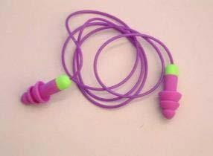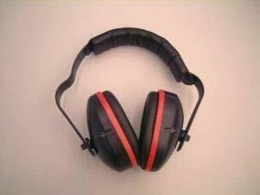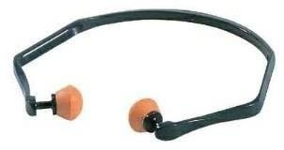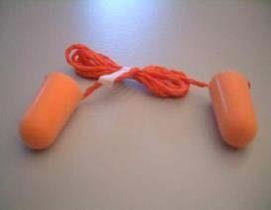Средства защиты органов слуха должны использоваться в зонах, где уровень шума превышает 80 дБ (А). Ниже приведены примеры индивидуальной защиты органа слуха:
    - Защитаголовы
Если есть падение предметов или есть риск захвата волос движущимися частями оборудования, должны использоваться защитные каски, кепки и т.п..
Все эксперты внутри компетенции должны использовать определенные средства индивидуальной защиты.

    - Защита лица иглаз
Защита глаз является обязательной во всех случаях, которые могут представлять опасность для лица и глаз (летящие обломки, горячие или едкие вещества, пыль, пар или опасные вещества, при условии интенсивного света или опасного лазерного излучения).
Средства защиты глаз могут быть маска либо очки, которые покрывает оба глаза.
Такая защита должна фиксироваться надежно на лице, и когда голова поворачивается, маска не должна соприкасаться с плечами. Проверьте перед использованием, чтобы маска или защита глаз охватывала область, которая нуждается взащите.
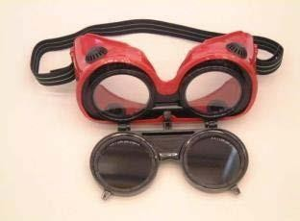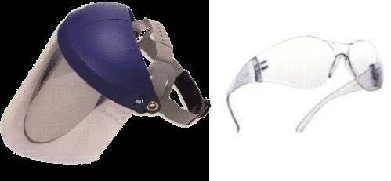Примеры защиты глаз- маски, очки:
    - Защита органовдыхания
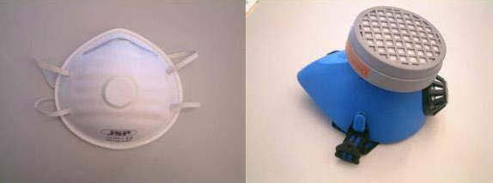
Средства защиты органов дыхания должны использоваться во всех мероприятиях, связанных с нахождением примесей в воздухе (т. е.: при возникновении риска от вдыхания газов, пыли, дыма или вредных паров).
    - Защитарук
Перчатки (необходимо привезти с собой):
- Хлопчатобумажные перчатки -опасности, связанные с порезами и с садинами следует избегать, используя хлопчатобумажныеперчатки;
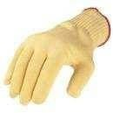
- Резиновые перчатки - при работах, связанных с жидкостью и химическимивеществами;
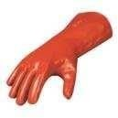

    - Защитыног
Запрещается носить обувь не подходящую для мест, где возможно повреждение ног.
Обувь или защитные сапоги для работы на площадке должны соответствовать следующим параметрам:
- стойкость к удару ипроколу,

- низкаяэлектропроводность,
- анти-статическиесвойства,
- тепловая изоляция;
- 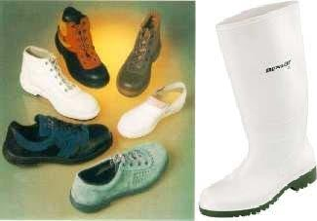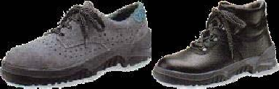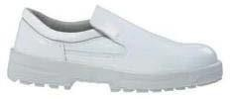нескользящаяповерхность.

  - Специальныеработы
    - Шлифование
Следующие требования должны быть приняты в операциях, связанных со шлифовкой:
- Необходимо защищать глаза при выполнении данного видаработ
    - Электробезопасность
Элекрическая опасность - состояние настолько опасно, что контакт с неисправным оборудованием может привести к поражению электрическим током. На Национальном чемпионате электроэнергия будет имеет следующиехарактеристики:
- Напряжение 220 В(однофазное)
- Частота 50Гц.
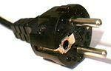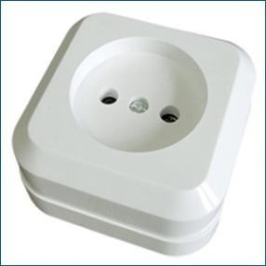Аксессуары для подключения:
Мощность Ручного Инструмента:
  - Электрическое оборудование, используемое на чемпионате должно быть безопасным и свободным от какого-либо риска возникновения пожара или поражения электрическимтоком;
  - Участник должен гарантировать, что оборудование соответствует стандартам СЕ или NF.
Конкурсанты всегда должны:
- выполнить визуальный осмотр оборудования, проводов и электрических контактов перед началомработы;
- выполнить визуальную проверку состояния проводов и кабеля-удлинителя, перед началомработ;
- проверить состояние соединений оборудования икабель-удлинитель;
- кабели не должны быть восстановлены с помощью клейкойленты;
- о каких-либо дефектах или неисправностях в электрооборудовании необходимо незамедлительносообщить;
Согласно регламенту, участники чемпионата смогут адаптироваться к оборудованию перед началом соревнований.

Участники должны гарантировать, что они знают, как использовать электрооборудование.

- Сводная ведомость требований по технике безопасности по компетенции «Сухое строительство и штукатурные работы» для участниковчемпионата

№ | Виды работ | Перча тки | Защитны е очки | Защ. обувь | Спецод ежда | Респиратор | Наушники
1 | Резка  металлического профиля | + | + | Всегда | Всегда | - | На усмотрение
2 | Шлифование | + | + |  |  | +
3 | Резка и обработка Гипсовой  строительной плиты | + | + |  |  | +
4 | Шпаклевание | + | - |  |  | -
5 | Прикручивание саморезов | - | + |  |  | -
6 | Резка и обработка молдингов | - | + |  |  | +

Листовка:

Общие требования
Ознакомьтесь с правилами техники безопасности, в том числе правилами по электробезопасности, правилами работы с механизмами, оборудованием и ручным инструментом и требованиями к
средствам индивидуальной защиты.
Правила при работе с механизмами и ручным инструментом
Применение неисправного инструмента и приспособлений запрещается.
Опасные вещества
Читайте этикетки и следуйте указаниям по обращению с опасными веществами.
Чистота и организация рабочего места
Организация и чистота рабочего места:
- Рабочее место должно содержаться в чистоте в течение всех конкурсныхдней;
  - Пол и проходы к рабочему месту не должны быть заваленымусором.
- Электропровода, находящиеся на полу должны быть защищены отповреждений.
- Материал, который используется для выполнения конкурсного задания, должен находиться
в рабочей зонеконкурсанта.
  - Тулбокс (инструментальный ящик) должен располагаться в рабочейзоне.
    - По окончанию конкурсного дня все инструменты убираются втулбокс.
Опасность | Риски | Ранения, травмы
- Скользкиеполы  - Ручной и электрическийинструмент  - Пыль, осколки идр.  - Химические, едкие, агрессивные, ядовитые, токсичные, легковоспламеняющиеся, взрывчатые, реактивныевещества  - Электричество | - Падение на скользкомполу  - Прямой контакт сэлектричеством  - Переполнение, утечка опасных продуктов в твердомсостоянии  - Утечка, всплеск, брызги опасного вещества.  - Падение человека свысоты.  - Падение илискольжение  - Потеря контроля над ручными | - Повреждение,травмы, ушибы, синяки идр.  - Открытые раны, порезы идр.  - Переломы ирастяжения  - Химическиеожоги  - Острыеотравления  - Нарушение опорно- двигательногоаппарата

 |  |  | электрическим инструментом
Средства индивидуальной защиты
Уполномоченный персонал, чтобы войти в зону  соревнований |  |  |  |  |  | 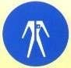
Тим лидер
Технический делегат
Наблюдатель
Эксперт
Участник
Требования: | Обязательные |  |  |  | Рекомендованные
Для Вашей безопасности соблюдайте правила!!!

